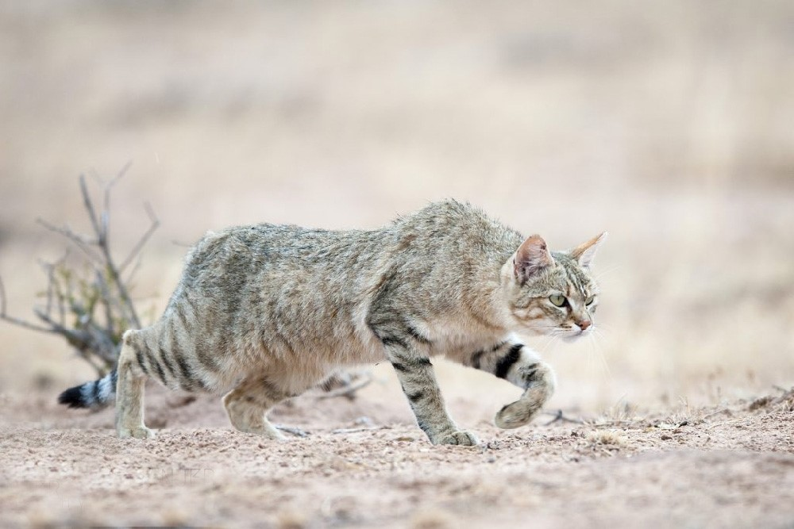
Степной кот
Степной кот, или степная кошка, или пятнистый кот
— вид рода Кошки, иногда считается подвидом дикой лесной кошки.
Согласно таксономической классификации, принятой в 2017 году, рассматривается как отдельный вид — Felis lybica. До сих пор
используются оба научных названия.
Степной кот – считается одним из самых древних животных, которые появились на земле задолго до первого человека. Этот
подвид появился около 130 тысяч лет назад. 5 представительниц этого подвида были одомашнены на Ближнем Востоке около 10
000
лет назад и стали предками домашней кошки. В саратовском Заволжье степные коты обычно обита
​
ют в тростниковых
зарослях по берегам водоемов, кустарников, небольших рощицах по балкам, широких лесополосах. Известны их встречи в густых
кус
​
тарниках в понижениях рельефа среди обширных песчаных массивов. Основными лимитирующими факторами являются
суровые и многоснежные зимы. В некоторых районах степного кота могут истреблять бродячие собаки и волки, но этот фактор не
изучен. Промысел вида не ведется, но животные добываются случайно при охо
​
те на зайцев с гончими или лисиц с норными
собаками. Хищник также попада
​
ется в петли и капканы в населенных пунктах. Степной кот занесен в Красную книгу Саратовской
области в категорию «Неопределенные по статусу». К охранным мерам сле
​
дует отнести полный запрет на его добычу.
Степной кот внешне похож на домашнюю кошку «дикой» окраски: однотонно-палевой с мелкими темными пятнами. На боках, шее и
голове пятна иногда сливаются в полосы. Цвет шерсти может быть от светло-желтого до песчано-коричневого. Горло и брюхо
беловатое или серо-белое. Шерсть довольно плотная, с хорошо развитым подшерстком. Шерсть короче, чем у европейской кошки.
Хвост «украшен» черными кольцами. Длина тела 49–74 см. Вес от 3 до 6,5 кг. Хвост длинный и тонкий- 24–36 см. Уши небольшие,
глаза зеленовато-желтые, зрачки щелевидные, вертикальные. Подушечки лап голые, без меха. Следы степного кота очень схожи
со следами домашней кошки. При ходьбе по снегу степной кот ставит лапы строго вертикально и след в след, так же как это
делают лисицы и домашние кошки.

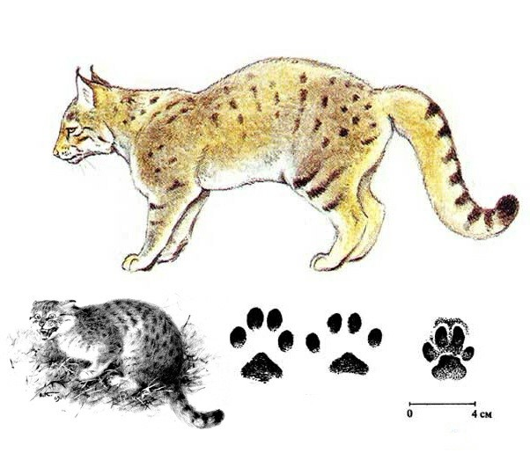
Вопреки видовому названию, этот кот — обитатель не степей, а скорее полупустынь и пустынь разного типа, обычнее всего он на
плотногрунтовых и глинистых пустынных равнинах. При этом он придерживается районов с постоянными источниками воды,
обитая в тугаях из туранги и гребенщика, в тростниковых крепях вдоль долин рек, каналов, по берегам озер. Впрочем, хуже всего
этот небольшой хищник переносит не недостаток воды, а, как и другие его дикие сородичи, высокий рыхлый снеговой покров. Из-за
сравнительной коротконогости по рыхлому снегу уже глубиной 20 сантиметров кот передвигается с трудом; не умеет этот хищник и
добывать грызунов из-под снега. Поэтому он избегает мест с глубоким и долго лежащим снеговым покровом.
Местообитания степных котов в Саратовском Заволжье - тростниковые заросли по берегам водоёмов, кустарники и небольшие
рощицы по балкам, широкие лесополосы . Хищник ведёт одиночный образ жизни. В качестве укрытий использует норы корсаков и
лисиц, сам нор не роет. В основной части ареала, в зоне пустынь Средней Азии и Казахстана, главными пищевыми объектами
хищника являются грызуны - песчанки; он добывает также птиц и зайцев толаев. Питание степного кота в условиях Саратовской
области не изучено; его потенциальными кормовыми объектами могут быть мышевидные грызуны, мелкие воробьиные птицы,
молодняк зайцев-русаков и сусликов.
Хищник ведет одиночный образ жизни. В дневное время суток она обычно прячется в кустарниках, но иногда бывает активна и в
облачные дни. Пло
​
щадь индивидуального участка около 3 км2. Территория самца частично перекрывается с территориями
нескольких самок, которые защищают его от незваных гостей. В качестве укрытий использует норы корсаков и лисиц, сам нор не
роет. Нора устроена чаще всего более чем просто: это прямой ход, открывающийся одним отверстием на склоне холма или
песчаного бугра и заканчивающийся на глубине 50-150 сантиметров тупиком или расширением — гнездовой камерой с подстилкой
из сухой травы, перьев, обрывков шкурок.

